高三理综试题 2013.4
注意事项 命题人：王明庆 高淑英 王桂凤
1．每小题选出答案后，用2B铅笔把答题卡上对应题目的答案标号涂黑。如需改动，用橡皮 擦干净后，再选涂其他答案标号。不涂答题卡，只答在试题卷上不得分。
2．第I卷共20小题，1～13题，每小题4分，14～20题，每小题5分。共87分。
以下数据可供答题时参考：
可能用到的相对原子质量：H：1 O：16 Fe：56 Cu：64 C: 12 Na：23
第I卷(必做，共87分)
一、选择题(本题包括13小题，每题4分，共52分，每小题只有一个选项符合题意)
1．下列有关生物变异的说法，正确的是 （ ）
A．同源染色体之间的非姐妹染色单体交叉互换,造成染色体畸变
B．基因型为Aa的个体自交，因基因重组而导致子代性状分离
C．同卵双生兄弟间的性状差异是基因重组导致的
D．如果绿色植物的花芽在发育早期发生基因突变，其突变基因可能通过生殖细胞传递给后代
2．下图为某动物体内细胞分裂的一组图像，下列叙述正确的是 （ ）
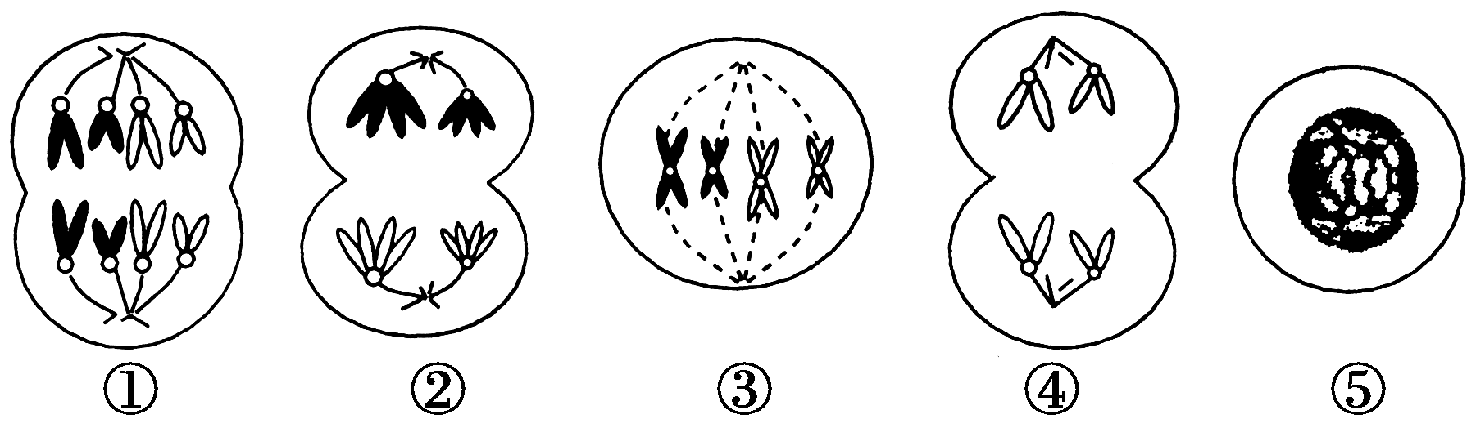

A．②中的染色体行为是生物变异的根本来源
B．细胞①、②、③、⑤产生的子细胞中均有同源染色体
C．图中表示有丝分裂的细胞及分裂的顺序是⑤→③→①
D．④细胞分裂形成精细胞或第二极体
3．下图是分泌细胞分泌的某种物质与靶细胞结合的示意图，据图判断下列叙述正确的是
A.分泌细胞产生的分泌物与靶细胞相互结合原因是因为靶细胞膜上有载体蛋白
B.如果分泌细胞为甲状腺细胞，那么靶细胞可能为垂体细胞
C.如果分泌细胞是垂体细胞，那么此时的靶细胞不可能是性腺细胞
D.如果分泌细胞产生的分泌物为胰高血糖素，则靶细胞可以为肌肉细胞
4．下列生物学实验的原理、技术或方法正确的是 （ ）
凤城高中理综试题第1页 （共14页）
A．若探究温度对酶活性的影响，可选择过氧化氢溶液作为底物
B．诱导植物细胞染色体数目加倍必须使用一定浓度的秋水仙素处理
C．恩格尔曼的水绵实验中好氧细菌的作用是检测氧气的释放部位
D．分离叶绿体中的色素时，不同色素随层析液在滤纸上的扩散速度相同
5.下图表示兴奋的传导和传递过程以及膜电位变化示意图。下列叙述正确的是 （ ）
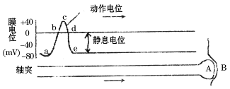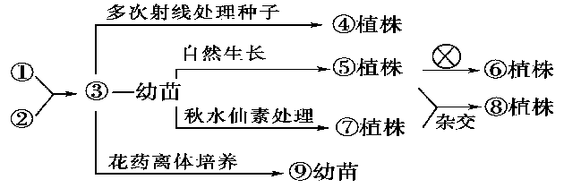
A．轴突膜处于bc段时，钠离子大量内流，消耗ATP
B．轴突膜处于ce段时，钾离子大量外流，不消耗ATP
C．轴突膜外侧局部电流的方向与兴奋传导方向相同
D．A处只有在兴奋传到后才能合成神经递质
6．下列关于组成细胞的元素及化合物、细胞结构的说法正确的是 （ ）
A．蛋白质中的N主要存在于氨基中，核酸中的N主要存在于碱基中
B．只有细胞内的核酸才是携带遗传信息的物质
C．叶绿体中可发生CO₂→C₃→C₆H_{l2}O₆，线粒体中则会发生C₆H_{l2}O₆→丙酮酸→CO₂
D．细胞内外的液体环境和磷脂分子的性质决定了磷脂分子在细胞膜中呈双层排列
7．以N_{A} 表示阿伏加德罗常数，下列说法正确的是
A．T ℃时，1 L pH=6纯水中，含10^{－8}N_{A}个
B．15.6 g Na₂O₂ 与过量CO₂反应时，转移的电子数为0.4N_{A}
C．1 mol SiO₂中含有2 mol Si–O单键
D．14g分子式为C_{n}H_{2n}的(n≥2)链烃中含有的C=C的数目一定为N_{A}/n
8．用右图表示的一些物质或概念间的从属关系中不正确的是( )
 | X | Y | Z  X  Y  Z
A | 苯的同系物 | 芳香烃 | 芳香族化合物
B | 胶 体 | 分散系 | 混合物
C | 电解质 | 离子化合物 | 化合物
D | 碱性氧化物 | 金属氧化物 | 氧化物
凤城高中理综试题第2页 （共14页）
9．常温下，加水稀释时c(H＋)/c(OH－)值明显增大的溶液中，一定能大量共存的离子组是
① K＋、Cl－、NO₃－、[Al（OH）₄]－ ② K＋、Fe^{2＋}、I－、SO₄^{2－}
③ Ba^{2＋}、Cl－、NO₃－、Na＋ ④ Na＋、Ca^{2＋}、Al^{3＋}、 Cl－
A．①② B．①③ C．②④ D．②③
10．按下图装置进行实验，下列描述正确的是（N装置中两个电极均为石墨棒）( )
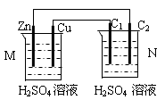
A. C₁上发生还原反应
B. M 装置中SO₄^{2－}移向Cu电极
C. 工作一段时间后装置M 中溶液PH变大，装置N中溶液PH变小
D. Cu电极与C₂电极上的电极反应不相同
11．下列离子方程式或化学方程式中正确的是
A．向Fe(OH)₃中加入大量的氢溴酸：Fe(OH)₃+3HBr = Fe³⁺ + 3Br⁻ + 3H₂O
B．H₂¹⁸O中投入Na₂O₂固体： 2H₂¹⁸O+2Na₂O₂ ==4NaOH+¹⁸O₂↑
C．在H₂C₂O₄中加入酸性KMnO₄溶液：2MnO₄－+5H₂C₂O₄+6H＋＝2Mn^{2＋}+10CO₂↑+8H₂O
D．表示HS－水解的方程式为：HS－＋H₂O S^{2－}＋H₃O＋
12．不论以何种比例混合，将甲和乙两种混合气体同时通入过量的丙溶液中，一定能产生沉淀的组
合是
序号 | 甲 | 乙 | 丙
① | CO₂ | SO₂ | 石灰水
② | HCl | CO₂ | 石灰水
③ | CO₂ | SO₂ | Ba(NO₃)₂
④ | NO₂ | SO₂ | BaCl₂
⑤ | CO₂ | NH₃ | CaCl₂
A．②③④ B．②③④⑤ C．①③④ D．①②③④
13．某温度时，
0.1
0.3
0.5
0.7
0
t₁
t₂
时间
c/mol·L⁻¹
C
A
B
B
0
时间
的体积分数
T₁
T₂
图I
图II
●
●
●
●
在体积为1L的
密闭容器中，A、
B、C三种气体
浓度的变化如图
I所示，若其它
条件不变，当温
凤城高中理综试题第3页 （共14页）
度分别为T_{l}和T₂时，B的体积百分含量与时间关系如图II所示。则下列结论正确的是
A．该反应的热化学方程式为 ：A(g )＋3B(g)2C(g) ；△H＞0
B．达到平衡后，若其他条件不变，通入稀有气体，平衡向正反应方向移动
C．达到平衡后，若其他条件不变，减小体积，平衡向逆反应方向移动
D．若其它条件不变，升高温度，正、逆反应速率均增大，A的转化率减小
二、选择题(本题包括7小题，每小题给出的四个选项中，有的只有一个选项正确，有的有多个选项正确，全部选对的得5分，选对但不全的得3分，有选错的得0分，共35分)
14．一物体沿固定斜面从静止开始向下运动，经过时间t₀滑至斜面底端。已知物体在运动过程中所受的摩擦力恒定。若用F、v、x和E分别表示该物体所受的合力、速度、位移和机械能，则下列图象中可能正确的是 （ ）
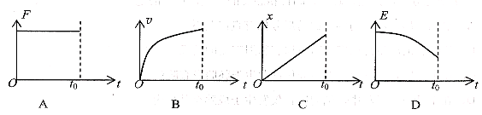
15．2008年9月25日，我国成功发射了“神舟七号”载人飞船。在飞船绕地球做匀速圆周运动的过程中，下列说法正确的是 （ ）
A．已知飞船的运动轨道半径、周期和万有引力常量，就可以算出飞船的质量
B．若地面观察站人员看到飞船内的物体悬浮在舱中，则物体不受力作用
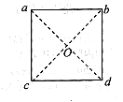
C．若在此轨道上有沿同一方向绕行的前后两艘飞船，则后一飞船不能用加速的方法与前一飞船对接
D．舱中的宇航员所需要的向心力和飞船所需要的向心力相同
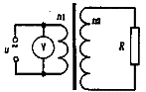
16．如图所示，一边长为l的正方形，其中a、b、c三个顶点上分别固定了三个电荷量相等的正点电荷Ｑ，O点为正方形的中心，d点为正方形的另一个顶点。下列判定正确的是 （ ）
A．O点和d点的场强方向相同
B．d点电势比O点的电势高
C．同一试探电荷+q在d点比在O点受到的电场力大
D．同一试探电荷+q在d点比在O点的电势能大

凤城高中理综试题第4页 （共14页）
17．如图所示，理想变压器的原副线圈匝数比n₁:n₂=1:10，副线圈与阻值R=20Ω的电阻相连。原线圈两端所加的电压，则（ ）
A．副线圈输出交流电的频率为10Hz B．交流电压表的示数为20V
C．电阻R上消耗的电功率为2kW D．原线圈中电流的最大值为100A
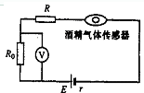
18．酒精测试仪用于机动车驾驶人员是否酗酒及其他严禁酒后作业人员的现场检测。它利用的是一种二氧化锡半导体型酒精气体传感器，酒精气体传感器的电阻随酒精气体浓度的变化而变化，在如图所示的电路中，不同的酒精气体浓度对应着传感器的不同电阻，这样，电压表的指针就与酒精气体浓度有了对应关系。如果二氧化锡半导体型酒精气体传感器电阻的倒数与酒精气体的浓度成正比，那么，电压表示数U与酒精气体浓度c之间的对应关系正确的是（ ）
A．U越大、表示c越大，c与U成正比
B．U越大，表示c越大，但是c与U不成正比
C．U越大，表示c越小，c与U成反比
D．U越大，表示c越小，但是c与U不成反比
19．如图所示，边长为2l的正方形虚线框内有垂直于纸面向里的匀强磁场，一个边长的l的正方形导线框所在平面与磁场方向垂直，导线框和虚线框的对角线重合。从t=0开始，使导线框从图示位置开始以恒定速度沿对角线方向移动进入磁场，直到整个导线框离开磁场区域。用I表示导线框中的感应电流，取逆时针方向为正。则下列表示I-t关系的图线中，可能正确的是（ ）
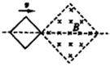
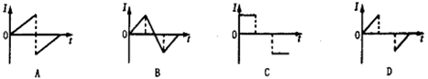
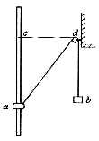
20．如图所示，光滑固定的竖直杆上套有小物块a，不可伸长的轻质细绳通过大小可忽略的定滑轮连接物块a和小物块b，虚线cd水平.现由静止释放两物块，物块a从图示位置上升，并恰好能到达c处.在此过程中，若不计摩擦和空气阻力，下列说法正确的是 ( )
A．物块a到达c点时加速度为零
B．绳拉力对物块a做的功等于物块a重力势能的增加量

凤城高中理综试题第5页 （共14页）
C．绳拉力对物块b先做负功后做正功
D．绳拉力对物块b做的功等于物块b机械能的增量

第II卷(必做129分+选做24分，共153分)
注意事项：
1．第II卷共18道题。其中21—30题为必做部分，31—38为选做部分。
2．第II卷所有题目的答案，考生须用0.5毫米的黑色签字笔答在答题卡规定的区域内，在试卷上答题无效。
3．选做部分考生须从中选择1道物理题、1道化学题和1道生物题作答。答题前，请考生务必将所选题号用2B铅笔涂黑，答完题后，再次确认所选题号。
【必做部分】
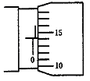
21．（1）（4分）在某一力学实验中，打出的纸带如图所示，相邻计数点的时间间隔是T。测出纸带各计数点之间的距离分别为S₁、S₂、S₃、S₄，为使由实验数据计算的结果更精确些，加速度的平均值为a= ；打下C点时的速度v_{c} 。(写出表达式)
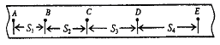

（2）（9分）在“测定某电阻丝的电阻率”实验中
①用螺旋测微器测量一种电阻值很大的电阻丝直径，如图所示，则电阻丝的直径是 mm。
②用多用表的欧姆档粗测电阻丝的阻值，已知此电阻丝的阻值约为20kΩ。下面给出的操作步骤中，合理的实验步骤顺序是 （填写相应的字母）
a.将两表笔短接，调节欧姆挡调零旋钮使指针对准刻度盘上欧姆档的零刻度，而后断开两表笔
b.将两表笔分别连接到被测电阻丝的两端，读出阻值后，断开两表笔
c.旋转选择开关，使其尖端对准欧姆档的x1K档
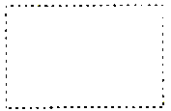
d.旋转选择开关，使其尖端对准交流500V档，并拔出两表笔
③若用电流表和电压表精确测量此电阻丝的阻值，实验室提供下列可供选用的器材：
电压表V（量3V，内阻约50kΩ）
电流表A₁（量程200μA，内阻约200Ω）
电流表A₂（量程5mA，内阻约20Ω）
凤城高中理综试题第6页 （共14页）
电流表A₃（量程0.6A，内阻约1Ω）
滑动变阻器（最大值500Ω）
电源E（电动势4.5V，内阻约0.2Ω）
开关S导线
a．在所提供的电流表中应选用 （填字母代号）。
b．在虚线框中画出测电阻的实验电路。
④根据测得的电阻丝的长度、直径和阻值，即可求出该电阻丝的电阻率。
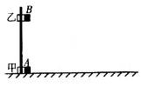
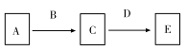
22．（15分）如图所示，在水平桌面上固定甲、乙两相同的弹射器，乙在甲正上方h=0.8m处，现甲、乙两弹射器分别将物块A、B以、的水平速度同时弹出，一段时间后B击中A，取g=10m/s²。
（1）求物块A与桌面间的动摩擦因数。
（2）若物块A、B再次以另外的水平速度同时弹出，且在离甲4m远处B又击中A，求物块A被击中时的速度。
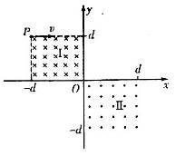
23．（18分）如图所示，在第二象限和第四象限的正方形区域内分别存在着两匀强磁场，磁感应强度均为B，方向相反，且都垂直于平面。一电子由P（）点，沿轴正方向射入磁场区域I。（电子质量为m，电量为）
（1）求电子能从第三象限射出的入射速度的范围。
（2）若电子从位置射出，求电子在磁场I中运动的时间t。
（3）求第（2）问中电子离开磁场II时的位置坐标。
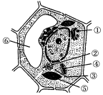
24．（9分）下列甲图为某植物细胞的亚显微结构模式图，乙图表示与水有关的生理过程。请据图分析回答：
1
2
4
3
5
6
甲
乙

凤城高中理综试题第7页 （共14页）
（1）若甲图细胞表示番茄顶端分生组织细胞，则该图中不应有的结构是 （填标号）；比较该图中结构4内、外膜的蛋白质的含量，发现内膜的蛋白质的含量明显高于外膜，其原因主要是 。
（2）某同学欲鉴定甲细胞是否为活细胞，可以采取的方法是 。
（3）图乙中①过程中的化学反应称为 ；破坏细胞核中的 （结构）会影响该过程的发生。
（4）乙图中膜③表示 ；该图中②、③两种生物膜除产生图中所示物质外，还可产生的相同的物质是 。
（5）在适宜的温度条件下，影响图乙中②、③两种膜上生化反应的主要环境因素分别是 、
25.(10分)下图表示人体内生命活动调节机制的模型，请回答相关问题：
（1）若该模型为人体内的神经调节过程，则完成该过程的完整结构称为 ，其中在B、D结构中兴奋以 形式向前传导，C中的 结构决定了兴奋在人体中只能由A向E单向传递。
（2）若该模型为人体的水平衡调节过程，当人吃的食物过咸时，A可能代表体内 （填指标）的上升，进而刺激人体内 （填器官）中相应的感受器，产生的D激素所作用的靶细胞E是 部位的细胞，通过减少尿量实现水平衡。
（3）若该模型表示人体内体液免疫中的部分过程，A表示抗原，C表示B淋巴细胞，则参与B过程的细胞是 。C经D过程形成E细胞，E细胞能分泌与A特异性结合的蛋白质，则D过程称为 ；若E的分泌蛋白不仅与A结合，还与机体某些健康细胞表面的蛋白质结合，造成对健康细胞的损伤，则这类疾病称为 ；C除了能形成E细胞以外，还能形成的另一种细胞是 。

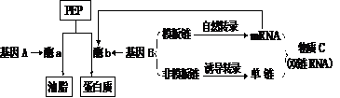
26．（12分）油菜的中间代谢产物磷酸烯醇式丙酮酸（PEP）运输到种子后有两条转变途径，如下图所示。科研人员根据这一机制培育出的高油油菜，产油率由原来的35%提高到了58%。请据图分析回答：

（1）基因A与物质C在化学

组成上的区别是前者含

有 。

（2）分析上图可知，油菜含油

量提高的原因是 的形成抑制了酶b合成过程中的 阶段。
凤城高中理综试题第8页 （共14页）

（3）油菜的花色有黄、白之分，种子中芥酸含量有高、低之分。黄花低芥酸和白花高芥酸油菜杂交，F₁全部为白花高芥酸，F₁自交得到的F₂有白花高芥酸和黄花低芥酸两种，比例约为3:1。

①两对性状中显性性状是 。

②控制花色与芥酸含量的基因在遗传时是否遵循基因自由组合定律？ ，最可能的原因是 ；要证明此解释是否正确，可让F₁的白花高芥酸植株与 植株杂交，如果子代 ，则说明该解释是正确的。
27．（10分）下列图A是某基因组成为AaBbdd的雌性高等动物细胞分裂过程中某时期的染色体和基因示意图（•和◦表示着丝点，1表示的是X染色体），图B是该生物配子形成过程中细胞内染色体数变化的曲线图。请据图回答：
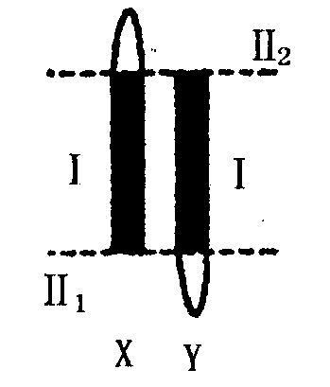
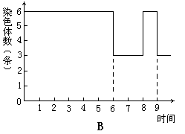
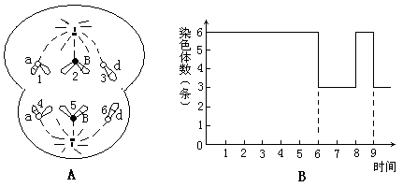

C
⑴ 图A细胞中含有同源染色体 对，染色体组 个
⑵ 图A细胞的变化，应发生在图B中的 时段。
⑶ 请写出该细胞产生的卵细胞的基因型 。
（4）如果图A中标号5的染色体上面的基因B成为b,则造成这种不同的原因可能是________________________________.
⑸ C图表示该种动物某个体性染色体简图。图中Ⅰ片段为同源部分，Ⅱ₁、Ⅱ₂片段为非同源部分。其种群中雌雄个体均有患病和不患病的个体存在，已知不患病性状受显性基因控制，为伴性遗传。控制该动物的不患病基因不可能位于图中的 段。
28.（15分）
Ⅰ.工业上为实现废旧印刷电路板的综合利用，可用和的混合溶液溶解处理产生的铜粉末，以制备硫酸铜。已知：
①
②

凤城高中理综试题第9页 （共14页）
③
则 。
Ⅱ.固体氧化物燃料电池（SOFC）以固体氧化物作为电解质。其工作原理如图所示。
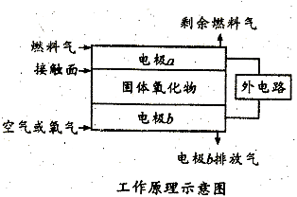
①若以乙烯作为燃料气，则在接触面上发生的电极反应式为 ____________________固体氧化物的作用 （填“是”“否”或“不能确定”）让电子在电池内通过。
②若以此作为化学电源，用惰性电极电解一定浓度的硫酸铜溶液，通电一段时间后，向所得的溶液中加入0.15mol后恰好恢复到电解前的浓度和PH（不考虑二氧化碳的溶解）。则电解过程中共转移电子数 。
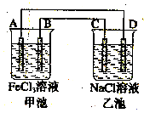
Ⅲ.如图所示，甲池中电池反应式为，
已知A电极质量不变，C,D为石墨电极，乙池中为100mlNaCl溶液。（条件是常温下）回答下列问题：
（1）A极为 极（填“正”或“负”），B极电极材料为 。
（2）B电极质量减少3.2g时，此时乙池中电解液的PH为 。（忽略反应过程中溶液体积的变化及气体的溶解情况）
（3）实验中，欲从甲池反应后的废液中回收铜，并重新制得纯净的氯化铁溶液，简述操作步骤及有关反应原理（用离子方程式表示） 。
29.（13分）
Ⅰ.（1）利用水煤气合成二甲醚（）的热化学方程式为：
该反应在一定条件下的密闭容器中达到平衡后，为同时提高反应速率和二甲醚的产率，可以采取的措施是 _____________________（用代表字母填写）
A.加入催化剂 B.缩小容器的体积 C.升高温度 D.分离出二甲醚 E.增加CO的浓度
（2）二甲醚也可以通过分子间脱水制得
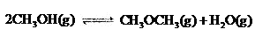
在T℃，恒容密闭容器中建立上述平衡，体系中各组分浓度随时间变化如下图所示。
凤城高中理综试题第10页 （共14页）
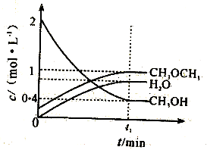
在相同条件下，若改变起始浓度，某时刻各组分浓度依次为：
，此时正、逆反应速率的大小： （填“大于”“小于”或“等于”）。
Ⅱ.（1）相同温度下，将足量硫酸钡固体分别放入相同体积的①0.1mol/L硫酸铝溶液②0.1mol/L氯化钡溶液③蒸馏水④0.1mol/L硫酸溶液中，浓度由大到小的顺序是： 。（用序号填写）
（2）常温下，已知某酸HA的电离平衡常数为，则浓度为2.5mol/L的HA酸溶液中HA电离达到平衡时溶液的PH为 。
Ⅲ.是某些补血剂的主要成分，实验室为了测定某补血剂中铁元素的含量需要450ml0.01mol/L的高锰酸钾溶液，配制高锰酸钾溶液时所用的仪器有天平、烧杯、胶头滴管及 ；用高锰酸钾溶液进行滴定时，标准高锰钾溶液应该放在 ________________（填“酸式”或“碱式”）滴定管中。假如该实验用标准来滴定待测液，在滴定过程中常会因操作不正确而引起误差，下列操作中可以引起所测铁元素含量偏高的是 。（用字母填写）
A.锥形瓶用待测液润洗
B.锥形瓶洗净后还留有蒸馏水
C.盛装标准液的滴定管洗净后未用标准润洗直接进行装液滴定
D.盛装高锰酸钾溶液的滴定管在滴定前读数正确，滴定后俯视读数
30．（14分）某研究性学习小组将一定浓度Na₂CO₃溶液滴入CuSO₄溶液中得到蓝色沉淀。
甲同学认为两者反应生成只有CuCO₃一种沉淀；乙同学认为这两者相互促进水解反应，生成Cu(OH)₂一种沉淀；丙同学认为生成CuCO₃和Cu(OH)₂两种沉淀。（已知：CuCO₃和Cu(OH)₂均不带结晶水）
Ⅰ．按照乙同学的理解Na₂CO₃溶液和CuSO₄溶液反应的化学反应方程式为 ；

凤城高中理综试题第11页 （共14页）
在探究沉淀物成分前，须将沉淀从溶液中分离并净化。具体操作为①过滤②洗涤③干燥。
Ⅱ．请用下图所示装置，选择必要的试剂，定性探究生成物的成分。
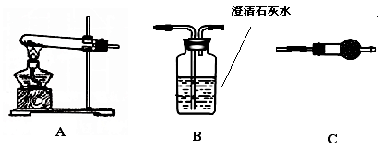
（1）各装置连接顺序为 → → 。
（2）装置C中装有试剂的名称是 。
（3）能证明生成物中有CuCO₃的实验现象是 。
Ⅲ．若CuCO₃和Cu(OH)₂两者都有，可通过下列所示装置的连接，进行定量分析来测定其组成。
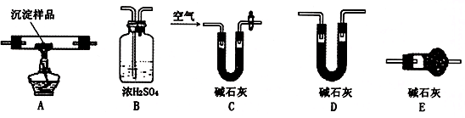
（1）装置C中碱石灰的作用是 ，实验开始时和实验结束时都要通入过量的空气其作用分别是 。
（2）若沉淀样品的质量为m克，装置B质量增加了n克，则沉淀中CuCO₃的质量分数为：

【选做部分】
31. (8分) (化学与技术 略)
32. (8分)（化学-物质结构与性质 略）
33. (8分) 某有机物甲和A互为同分异构体, 经测定它们的相对分子质量小于100；将1mol甲在O₂中充分燃烧得到等物质的量的CO₂和H₂O (g ) ，同时消耗112LO₂（标准状况）；在酸性条件下将1 mol甲完全水解可以生成1 mol 乙 和1mol丙 ；而且在一定条件下，丙可以被连续氧化成为乙。
⑴ 请确定并写出甲的分子式 ；与甲属同类物质的同分异构体共有 种（不包含甲）。
⑵ 经红外光谱测定，在甲和A的结构中都存在C=O双键和C-O单键，B在HIO₄存在并加热时只生成一种产物C，下列为各相关反应的信息和转化关系：

凤城高中理综试题第12页 （共14页）
A
E
F
高聚物G
HBr(氢溴酸)、△
OH⁻/H₂O
OH⁻/醇 △
一定条件
B
C
乙
①Ag(NH₃)₂OH、H₂O
D
浓H₂SO₄、△
△ H₂/Pt
HIO₄
△

②酸化

（3）G 的结构简式为 ；
（4）B →D的反应化学方程式为： _ ；
（5）写出C在条件①下进行反应的化学方程式： _________________ 。
34. （8分）【生物-生物技术实践】略
35. （8分）【生物-现代生物科技专题】
科学家利用转基因技术将人的高血压相关基因导入大鼠受精卵，培育遗传性高血压转基因模型大鼠，以研究遗传性高血压的致病机理及筛选有效的治疗药物。请回答：

（1）获得目的基因后，常利用 技术在体外将其大量扩增。在构建基因表达载体的过程中，它的组成除了目的基因外，还必须有启动子、终止子、复制原点和 。
（2）将人的高血压相关基因导入受精卵中的最有效方法是 。
（3）在体外培养受精卵时，培养液中通常需加入 等一些天然成分，还需要提供CO₂以维持 。
（4）胚胎移植前应保持供体和受体的 相同。所以要对受体鼠进行 处理。用于胚胎移植的早期胚胎一般是 。

凤城高中理综试题第13页 （共14页）
36．(8分)【物理——物理3—3】
（1）（3分）下列说法中正确的是
A．液体表面层分子间距离大于液体内部分子间距离，液体表面存在张力
B．扩散运动就是布朗运动
C．大颗粒的盐磨成细盐，就变成了非晶体
D．第二类永动机虽然不违反能量守恒定律，但它是制造不出来的
（2）（5分）所图所示，一直立的汽缸用一质量为m的活塞封闭一定量的理想气体，活塞横截面积为S，汽缸内壁光滑且缸壁是导热的，开始活塞被固定，打开固定螺栓K，活塞下落，经过足够长时间后，活塞停在B点，已知AB=h，大气压强为p₀，重力加速度为g。
①求活塞停在B点时缸内封闭气体的压强。
②若周围环境温度保持不变，求整个过程中通过缸壁传递的热量Q。
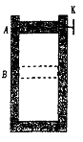

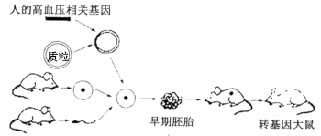

37．(8分)【物理——物理3—4】略
38．(8分)【物理——物理3—5】略

凤城高中理综试题第14页 （共14页）
凤城高中2013年普通高考理综试题答案 2013.4
一、选择题（本题包括13小题，每小题4分）
1. A 2C 3B 4C 5B 6D 7 .D 8 .C 9 .B 10 .C 11. C 12. D 13. D
二、选择题(本题包括7小题，每小题给出的四个选项中，有的只有一个选项正确，有的有多个选项正确，全部选对的得5分，选对但不全的得3分，有选错的得0分)
14. 14．AD 15． C 16．A 17． AC 18． B 19． D 20． BD
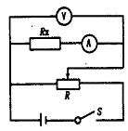
【必做部分】
21．答案：（13）
（1）（2分） （2分）
（2）①0.641~0.643 （2分） ②c、a、b、d （2分） ③a. A₁（2分） B.如图（3分）
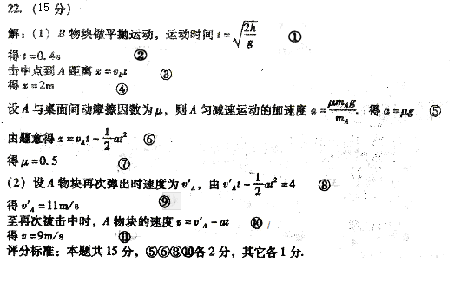
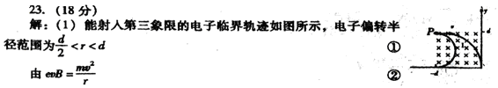
理综测试答案第1页（共4页）
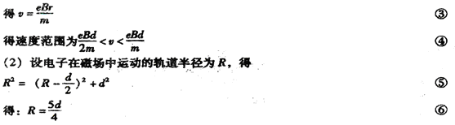
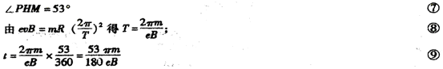
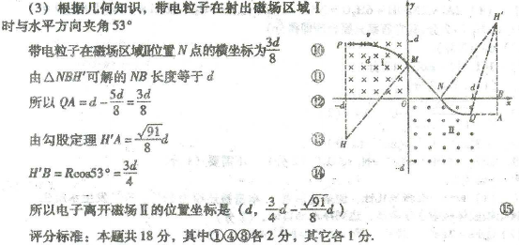
24．（9分）
（1）3、9（缺一个或错一个不得分） 内膜含有许多与有氧呼吸有关的酶
（2）观察该细胞能否发生质壁分离与复原（或用显微镜观察细胞质能否流动）
（3）脱水缩合 核仁
（4）类囊体薄膜 ATP
（5）氧气浓度 光照、水
25.（1）胸腺嘧啶（T）和脱氧核糖 （错一处不得分）
（2）物质C（双链RNA） 翻译
（3）①白花和高芥酸
②不遵循 控制花色和芥酸含量的基因在一对同源染色体上
黄花低芥酸
理综测试答案第2页（共4页）
只有白花高芥酸、黄花低芥酸（或白花高芥酸、黄花高芥酸、白花低芥酸、黄花低芥酸，但比例不是约为1：1：1：1）
26．（每空1分，共10分）
（1）反射弧 局部电流 突触
（2）细胞外液渗透压 下丘脑 肾小管、集合管
（3）增殖、分化 吞噬细胞和T细胞 自身免疫病 记忆细胞
27.（7分）（ 1） 0 2 2）8—9 3）BdXª
（4）（2分）基因突变或同源染色体非姐妹染色单体之间交叉互换
5）Ⅱ₁
28. （共15分）
Ⅰ. （2分）
Ⅱ.①（2分）；否（1分）②0.9（2分）
Ⅲ.（1）正（1分）；铜（1分）（2）14（2分）（3）在废液中加入足量的铁屑（1分），过滤后在滤
渣中加入足量的盐酸，过滤回收铜，将两次滤液合并通入足量氯气，即得到氯化铁溶液。（1分），（2分）。
29、（共13分）
I.（1）BE（2分） （2）大于（2分）
II.(1)②>③>④>①（2分） （2）2(2分)
Ⅲ.玻璃棒、500mL容量瓶（写对一个得1分；容量瓶不写容积不得分；量筒、药匙可写可不写）；酸式; AC（2分，只选一个且正确的得1分）。
30.（14分）Ⅰ．Na₂CO₃ +CuSO₄ +H₂O=Cu(OH)₂↓+Na₂SO₄+CO₂↑（2分）；
Ⅱ．（1）A→C→B（2分）（2）无水硫酸铜（2分）（3）装置B中澄清石灰水变浑浊（2分）
Ⅲ．（1）吸收空气中的水蒸气和CO₂（2分），开始时通入处理过的空气可以将装置中原有含水蒸气和CO₂的空气排出；结束时通入处理过的空气可以将装置中滞留的水蒸气和CO₂排出。（2分） （2）（1－49n/9m）x 100%（2分）
33、（8分）

理综测试答案第3页（共4页）

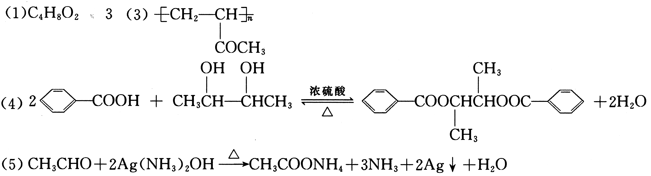
35. （每空1分，共8分）
（1）PCR 标记基因
（2）显微注射法
（3）血清 培养液的pH
（4）生理状况 同期发情 桑椹胚或囊胚
38.（1）AD（3分）
（2）设封闭气体的压强为P，活塞受力平衡
（3分）
由于气体温度不变，则内能变化△E=0
根据能量守恒定律，可知：Q=（P₀S+mg）h（2分）

